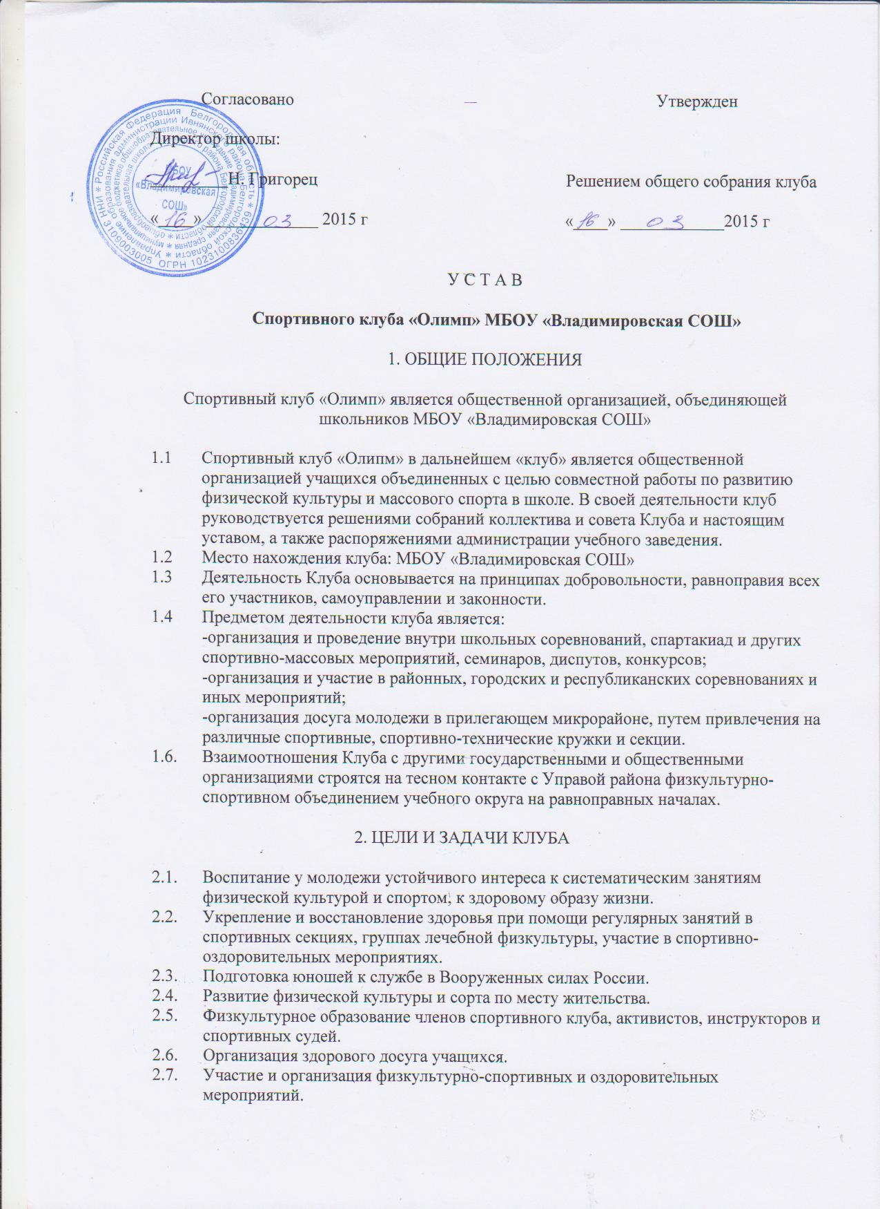

- ОРГАНЫ УПРАВЛЕНИЯ

  - Высшим руководящим органом Клуба является общее собрание представителей классов, групп, секций.
  - Общее собрание созывается не реже 1 раза в год.
  - Общее собрание избирает председателя клуба, совет клуба и распределяет обязанности членов совета.
  - Председатель Клуба действует от имени Клуба по согласованию с Советом Клуба.
  - Председатель и совет Клуба избираются сроком на 1 год.
  - Общее собрание членов Клуба решают следующие вопросы:
- принятия положения о Клубе, внесение в него изменений и дополнений;
- избрание председателя Клуба и членов Совета Клуба и др.
  - Собрание правомочное, если на его заседании присутствуют не менее 2\3 от общего числа представителей. Решение собрания принимается простым большинством голосов классов, групп, путём поднятия руки.
  - К компетенции Совета Клуба относится управление текущей деятельности клуба и период между общим собрание.

- ПОРЯДОК РАБОТЫ КЛУБА
  - Членом клуба может стать любой ученик, учитель, сотрудник учебного заведения, обучающимися или работающий в данной школе.
  - Время работы секций определяется советом клуба по согласию администрации школы.
  - Лица, занимающиеся в секциях и группах Клуба, должны соблюдать правила внутреннего распорядка.
  - Контроль за соблюдением порядка работы секций Клуба возлагается на членов Совета клуба. К нарушителям могут быть применены меры административного воздействия, вплоть до запрещения посещения секций Клуба.

- ПРАВА И ОБЯЗАННОСТИ ЧЛЕНОВ КЛУБА

  - Члены Клуба имеют права:
- на участие в управлении всей работы Клуба.
- на пользование инвентарём и спортсооружениями Клуба в установленное время.
- на ношение спортивной формы, значка, эмблемы Клуба(если таковая имеется).
- на критику членов Совета клуба.
- получать награды учреждённые Советом клуба.
- систематически проходить медицинское обследование.
  - Член клуба обязан:
- соблюдать Устав клуба;
- заботиться о сохранении и укреплении своего здоровья путём физического и духовного совершенствования;
-показывать личный пример «Здорового образа жизни».
- относиться бережно спортивному имуществу и сооружениям своего учебного заведения.

- ПРАВА СПОРТИВНОГО КЛУБА

  - Спортивный Клуб может быть юридическим лицом, получив при этом свой штамп, печать о собственном наименовании, расчётным счётом в банке;
  - Иметь спортивный значок, эмблему, спортивную форму, вымпел, дипломы, спортивный флаг, удостоверение члена спортивного клуба.
  - По итогам клубных соревнований предоставлять документы на присвоение юношеских разрядов, звания «Судья по спорту», прошедшим специальные семинары-звание общественного инструктора по спорту, выдавать соответствующие значки и удостоверения.

- ФИНАНСИРОВАНИЕ КЛУБА
  - Клуб имеет право устанавливать членские взносы, членов клуба, в сумме утверждённой собрание Клуба, разовые взносы, которые используются для приобретения грамот, дипломов, конкурсов, праздников спорта, а также распоряжаться средствами поступившими от спонсоров и инвесторов.
7.2 В этом случае общим собрание представителей клуба избирается казначей и ревизионная комиссия в количестве 3-5 человек, которая обеспечивает правильность расходования средств Клуба.

